

**TẬP ĐOÀN VIỄN THÔNG QUÂN ĐỘI**

**HỆ THỐNG QUẢN LÝ BÁN HÀNG DMS.ONE**

**TÀI LIỆU PHÂN TÍCH YÊU CẦU**

**Mã hiệu dự án:**

**Mã hiệu tài liệu:**

**Hà Nội. 04/2021BẢNG GHI NHẬN THAY ĐỔI**

*A – Tạo mới, M – Sửa đổi, D – Xóa bỏ

|  |  |  |  |  |  |  |
| --- | --- | --- | --- | --- | --- | --- |
| **Ngày**  **thay đổi** | **Vị trí**  **thay đổi** | **A\***  **M, D** | **Nguồn gốc** | **Phiên**  **bản cũ** | **Mô tả thay đổi** | **Phiên**  **bản mới** |
|  |  | A |  |  |  | 1.0 |
|  |  |  |  |  |  |  |
|  |  |  |  |  |  |  |
|  |  |  |  |  |  |  |
|  |  |  |  |  |  |  |
|  |  |  |  |  |  |  |

**TRANG KÝ**

Người lập: <Ngày>

<Nhân viên Giải pháp>

Người xem xét: <Ngày>

<Quản trị dự án>

Người xem xét: <Ngày>

< >

Người xem xét: <Ngày>

< >

Người xem xét: <Ngày>

< >

Người phê duyệt: <Ngày>

< >

Người phê duyệt: <Ngày>

< >

**MỤC LỤC**

1 GIỚI THIỆU 1

1.1 Mục đích tài liệu 1

1.2 Phạm vi tài liệu 1

1.3 Định nghĩa thuật ngữ và các từ viết tắt 1

1.4 Ý nghĩa các hình trên hình vẽ 1

1.5 Tài liệu tham khảo 1

1.6 Mô tả tài liệu 1

2 TỔNG QUAN VỀ HỆ THỐNG 1

2.1 Phát biểu bài toán 1

2.2 Mục tiêu hệ thống 1

2.3 Phạm vi hệ thống 1

2.3.1 Danh sách nhóm người sử dụng hệ thống 1

2.3.2 Mô hình tổng thể hệ thống 1

3 THỐNG NHẤT YÊU CẦU CHỨC NĂNG/NGHIỆP VỤ 1

3.1 Quy trình nhập hàng\trả hàng giữa NPP với NCC 1

3.1.1 Quy trình nghiệp vụ 1

3.1.2 Yêu cầu chi tiết chức năng 1

# GIỚI THIỆU

## Mục đích tài liệu

Tài liệu nhằm mô tả các qui trình nghiệp vụ của người sử dụng, các yêu cầu của người sử dụng với các tính năng trên hệ thống DMS.ONE. Tài liệu là cơ sở để xây dựng ứng dụng, đánh giá mức độ hoàn thiện của ứng dụng. Tài liệu sẽ được khách hàng, đội phát triển, và đội test sử dụng trong quá trình phát triển của sản phẩm.

## Phạm vi tài liệu

Tài liệu này được dùng để:

* Mô tả các yêu cầu xây dựng hệ thống
* Kiểm tra hệ thống: Xác định các kịch bản kiểm tra hệ thống, nghiệm thu hệ thống

## Định nghĩa thuật ngữ và các từ viết tắt

| **Thuật ngữ** | **Định nghĩa** | **Ghi chú** |
| --- | --- | --- |
| NVBH | Nhân viên bán hàng |  |
| NVGS, GSBH, KẾ TOÁN NPP | Nhân viên Kế toán bán hàng |  |
| NVTT | Nhân viên thu tiền |  |
| NVGH | Nhân viên giao hàng |  |
| KẾ TOÁN NPP | Kế toán Nhà phân phối |  |
| SKU | Sản phẩm |  |
| NPP | Nhà phân phối |  |
| TBBH | Thiết bị bán hàng |  |
| KH | Khách hàng |  |
| HTBH | Hỗ trợ bán hàng |  |
| CTTT | Chương trình trọng tâm |  |
| MHTT | Mặt hàng trọng tâm |  |
| CTHTTM | Chương trình hỗ trợ thương mại |  |
| DTTT | Dự trữ thực tế |  |
|  |  |  |
|  |  |  |

Bảng : Thuật ngữ và định nghĩa

## Ý nghĩa các hình trên hình vẽ

| Ký hiệu | Diễn giải | Ghi chú |
| --- | --- | --- |
|  | Bắt đầu quy trình |  |
|  | Kết thúc quy trình |  |
|  | Tài liệu, chứng từ |  |
|  | Quy trình xử lý |  |
|  | Quy trình xử lý bằng tay |  |
|  | Kiểm tra điều kiện |  |
|  | Tham chiếu đến quy trình khác |  |
|  |  |  |

Bảng 2 – Ý nghĩa các hình vẽ quy trình

## Tài liệu tham khảo

|  |  |  |  |
| --- | --- | --- | --- |
| Tên tài liệu | Ngày phát hành | Nguồn | Ghi chú |
|  |  |  |  |
|  |  |  |  |

## Mô tả tài liệu

Tài liệu chia làm 6 phần:

* + Phần 1: Giới thiệu
  + Phần 2: Tổng quan về hệ thống
  + Phần 3: Các quy trình nghiệp vụ
  + Phần 4: Các yêu cầu chức năng
  + Phần 5: Các yêu cầu khác
  + Phần 6: Tiêu chuẩn nghiệm thu hệ thống

# TỔNG QUAN VỀ HỆ THỐNG

## Phát biểu bài toán

Hệ thống được xây dựng nhằm hỗ trợ quá trình bán hàng của công ty, tập trung dữ liệu và trực tuyến (realtime) đến các kênh bán hàng trực tiếp. Ngoài ra hệ thống hỗ trợ Kế toán nhân viên bán hàng, quản lý nhân viên tại NPP, khách hàng; hỗ trợ quản lý tài sản và lập kế hoạch tiêu thụ.

<MTYC về cấu trúc hệ thống của doanh nghiệp>

## Mục tiêu hệ thống

Hệ thống cần đáp ứng các yêu cầu sau:

* Quản lý tập trung và trực tuyến dữ liệu, nghiệp vụ. Có thể kiểm soát doanh số và kết quả nghiệp vụ tức thì.
* Bổ sung các chức năng hỗ trợ nghiệp vụ bán hàng cho NVBH. Bổ sung nghiệp vụ Kế toán hoạt động, thực hiện lộ trình của NVBH, Kế toán vị trí hiện tại và theo dõi lộ trình thực tế so với kế hoạch. Cung cấp công cụ cho NVGS có thể bám sát hoạt động doanh số của NVBH.
* Bổ sung các nghiệp vụ mới hỗ trợ cho hoạt động tại công ty như quản lý thiết bị…

## Phạm vi hệ thống

### Danh sách nhóm người sử dụng hệ thống

Các đối tượng sẽ sử dụng hệ thống:

* Nhân viên bán hàng sử dụng Tablet để thao tác nghiệp vụ.
* Nhân viên GSBH sử dụng Tablet, máy tính để Kế toán NVBH, thao tác nghiệp vụ.
* Nhân viên tác nghiệp kinh doanh vùng, miền, quản lý tại công ty.
* Nhân viên kế toán tại Nhà phân phối.

### Mô hình tổng thể hệ thống



1. Sơ đồ tổng thể hệ thống

# THỐNG NHẤT YÊU CẦU CHỨC NĂNG/NGHIỆP VỤ

## Quy trình nhập hàng\trả hàng giữa NPP với NCC

### Quy trình nghiệp vụ

#### Luồng quy trình

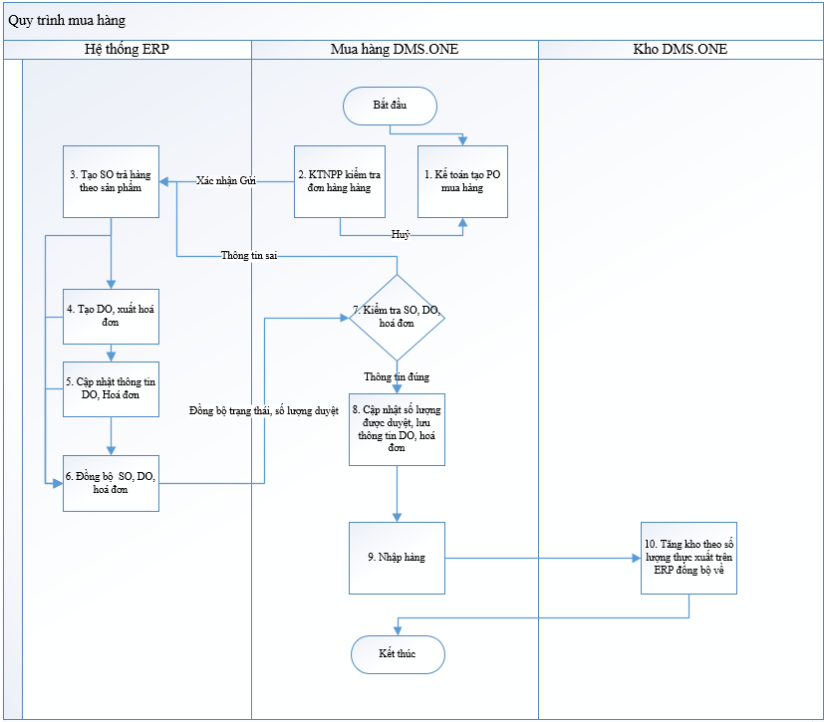

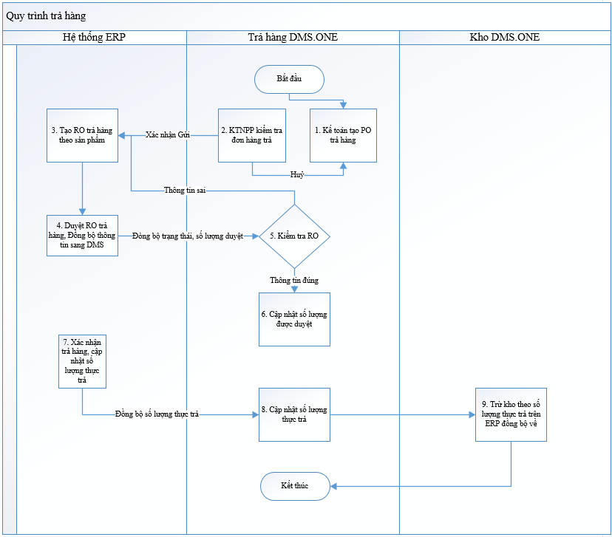

#### Mô tả các bước trong quy trình

* Mô tả quy trình mua hàng Saleadmin

|  |  |  |  |  |
| --- | --- | --- | --- | --- |
| TT | NỘI DUNG CÔNG VIỆC | NGƯỜI THỰC HIỆN | HỒ SƠ/ DỮ LIỆU CẦN | MÔ TẢ |
| 1 | 1. Kế toán tạo PO | Kế toán NPP | Đơn đặt hàng (PO) | Kế toán NPP tạo PO để yêu cầu hàng lên công ty. |
| 2 | 1. KẾ TOÁN NPP kiểm tra đơn hàng | KẾ TOÁN NPP | Đơn đặt hàng | Kế toán kiểm tra đơn hàng và quyết định Gửi hoặc Hủy đơn hàng đã tạo.   * Nhấn huỷ đơn thì cập nhật trạng thái đơn hàng thành Huỷ. * Nhấn Gửi, thực hiện đồng bộ đơn hàng từ DMS lên ERP, cập nhật trạng thái đơn hàng là “Chờ duyệt” |
| 3 | 1. Tạo SO theo sản phẩm | Hệ thống ERP | Đơn bán hàng (SO) | Hỗ trợ thương mại dựa vào PO được đồng bộ về ERP tạo SO gửi NPP |
| 4 | 1. Tạo đơn DO theo sản phẩm | Hệ thống ERP | Đơn giao hàng DO | Hỗ trợ thương mại tạo đơn DO gửi NPP |
| 5 | 1. Đồng bộ SO, DO về NPP | Hệ thống tự động | Đơn SO, DO | Tự động đồng bộ SO, DO từ ERP của công ty về DMS |
| 6 | 1. Hệ thống kiểm tra SO, DO | Hệ thống tự động | Đơn SO, DO | Hệ thống tự động kiểm tra thông tin đồng bộ về từ ERP.  Thông tin sai gửi trả phản hồi về thư mục lỗi trong FTP server và qua email đến công ty. |
| 7 | 1. Nhập DO theo sản phẩm | Kế toán NPP | Đơn DO | Nhập hàng vào hệ thống. Số lượng nhập vào DMS bằng đúng số lượng xuất kho công ty được đồng bộ về DMS. Nếu có sai lệch, phải thực hiện trao đổi bên ngoài để thực hiện thống nhất dữ liệu |
| 8 | 1. Hủy/cập nhật DO | Hệ thống ERP | Hủy/cập nhật đơn DO | Đồng bộ trạng thái đã huỷ/cập nhật DO về DMS |
| 9 | 1. Tăng kho theo sản phẩm | Hệ thống DMS.One | Duyệt nhập hàng | Duyệt nhập hàng: Hệ thống tăng tồn kho theo số lượng nhập hàng. |

* Mô tả quy trình trả hàng

|  |  |  |  |  |
| --- | --- | --- | --- | --- |
| TT | TÊN BƯỚC | NGƯỜI THỰC HIỆN | HỒ SƠ/ DỮ LIỆU CẦN | MÔ TẢ |
| 1 | 1. Lập đơn trả hàng cho NCC | Kế toán NPP | Nhập số thông báo | Kế toán NPP lập đơn trả hàng dựa trên thông báo của NCC |
| 2 | 1. Kiểm tra đơn trả hàng | KẾ TOÁN NPP | Đơn trả hàng | KẾ TOÁN NPP kiểm tra đơn trả hàng hợp lệ hay không. Nếu hợp lệ chuyển lên cho SALEADMIN duyệt. Nếu không hợp lệ thì hủy.  Khi nhấn gửi thì thực hiện đồng bộ đơn hàng từ DMS lên ERP. |
| 3 | 1. Hủy | KẾ TOÁN NPP | Đơn trả hàng | Đơn trả hàng không hợp lệ thì tiến hành hủy. |
| 4 | 1. Kiểm tra đơn trả hàng | Hệ thống ERP | Đơn trả hàng | Hệ thống ERP kiểm tra đơn trả hàng hợp lệ hay không. Nếu hợp lệ thì duyệt. Nếu không hợp lệ thì từ chối. |
| 5 | 1. Từ chối | Hệ thống ERP | Đơn trả hàng | Đơn trả hàng không hợp lệ thì tiến hành từ chối. Đồng bộ trạng thái Từ chối về DMS |
| 6 | 1. Duyệt đơn trả | Hệ thống ERP | Đơn trả hàng | Đồng bộ trạng thái duyệt và số lượng duyệt về DMS |
| 7 | 1. ERP xác nhận số lượng nhận, cập nhật hoá đơn | Hệ thống ERP | Cập nhật thực xuất | Đồng bộ trạng thái đã hoàn thành trả hàng và số lượng thực nhận từ ERP về DMS |
| 8 | 1. Trừ kho | Hệ thống |  | Trừ kho NPP theo số lượng thực nhận từ ERP. |

### Yêu cầu chi tiết chức năng

#### Mô hình phân rã chức năng

Tạo đơn hàng

Quản lý đơn đặt/trả hàng

Theo dõi luồng mua hàng

Nhập hàng

Phân hệ mua hàng

#### Quản lý đơn đặt/trả hàng (PO)

|  |  |
| --- | --- |
| **Tên chức năng** | Quản lý đơn đặt/trả hàng (PO) |
| **Mô tả** | Chức năng này cho phép lập đơn đặt hàng từ NPP lên công ty, hoặc lập đơn trả hàng từ NPP về công ty. |
| **Tác nhân** | - Người sử dụng KT NPP/KẾ TOÁN NPP/SALEADMIN |
| **Điều kiện trước** | - Người sử dụng đăng nhập vào hệ thống  - Có quyền vào chức năng |
| **Điều kiện sau** | - Tạo ra các đơn đặt hàng (tay) |
| **Ngoại lệ** | -N/A |
| **Các yêu cầu đặc biệt** | -N/A |

##### Màn hình chức năng

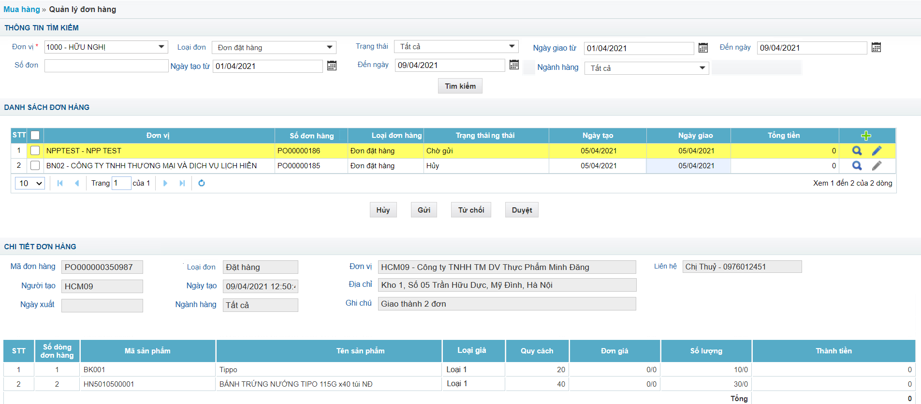

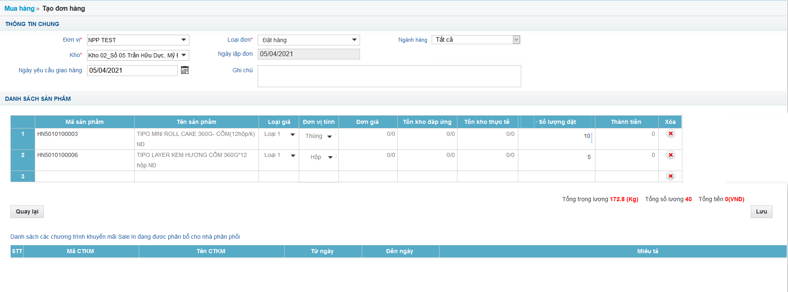

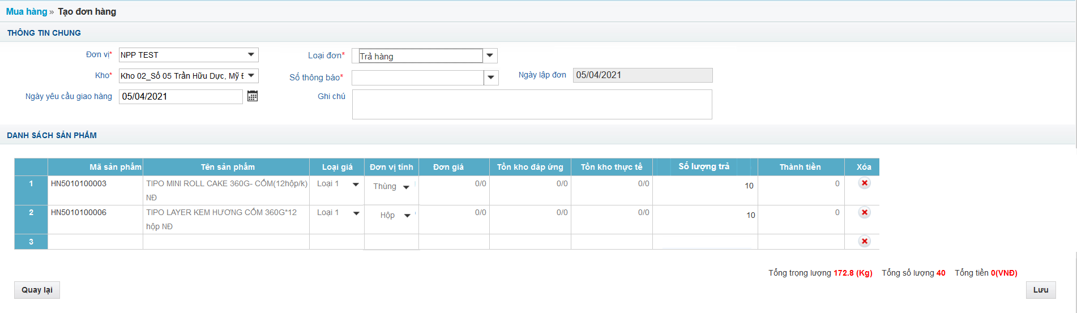

##### Mô tả dòng sự kiện chính (Basic Flow)

|  |  |  |
| --- | --- | --- |
| **Hành động của tác nhân** | **Phản ứng của hệ thống** | **Dữ liệu liên quan (C/R/U/D)** |
| 1. KẾ TOÁN NPP yêu cầu tạo đơn mua hàng tay | 1. Hệ thống mở màn hình Lập PO:   Đơn vị Mặc định là đơn vị NPP. Cho phép nhập các thông tin sau:   * Kho: Cho chọn kho NPP * Loại đơn: Chọn Đặt hàng hoặc đơn khuyến mãi * Ngày yêu cầu giao hàng: Mặc định là ngày hiện tại, cho phép sửa thành ngày > ngày hiện tại (Không được sửa nhỏ hơn ngày hiện tại) * Ghi chú: Cho phép nhập nội dung ghi chú cho cả đơn hàng * Ngành hàng: Mặc định là tất cả, cho chọn 1 loại ngành hàng. * Sản phẩm: Cho chọn các sản phẩm nhà phân phối được phân bổ, nếu chọn 1 loại ngành hàng thì chỉ chọn được sản phẩm của ngành hàng đã chọn. Một sản phẩm được chọn theo nhiều dòng * Loại giá: Nhấn vào cho chọn loại giá theo danh sách loại giá có sẵn theo sản phẩm * Đơn vị tính: Cho chọn theo đơn vị tính từng sản phẩm, mặc định fill giá trị đơn vị tính (Đóng gói) * Số lượng đặt: Cho nhập số lượng đặt, Số lượng đặt là số nguyên dương.   **Ghi chú:**   * Chọn Loại Đơn khuyến mãi thì mặc định Đơn giá =0. * Chọn đơn vị tính nào thì tự động fill đơn giá theo đơn vị tính và không được sửa. |  |
| 1. KẾ TOÁN NPP nhấn nút Lưu | 1. Lưu lại thông tin đơn hàng   • Trạng thái đơn hàng là Chờ gửi |  |
| 1. KẾ TOÁN NPP nhấn nút Tạo đơn mới | 1. Tiến hành mở màn hình cho nhập đơn |  |
| 1. KẾ TOÁN NPP nhấn nút quay lại | 1. Quay lại màn hình quản lý đơn |  |
| 1. KẾ TOÁN NPP yêu cầu tìm kiếm lại các đơn đặt hàng. Nhập các thông tin tìm kiếm tại màn hình quản lý đơn hàng PO gồm:  * Loại đơn * Trạng thái: Tất cả, chờ gửi, huỷ, chờ duyệt, đã duyệt, từ chối đang thực hiện, Đã hoàn thành * Số đơn * Từ ngày * Đến ngày | 1. Hệ thống tìm kiếm các đơn theo điều kiện tìm kiếm |  |
| 1. KẾ TOÁN NPP chọn 1 đơn đặt hàng ở trạng thái chờ gửi và nhấn nút Hủy | 1. Ghi nhận hủy đơn đặt hàng  * Trạng thái đơn hàng là Đã huỷ |  |
| 1. KẾ TOÁN NPP chọn 1 đơn đặt hàng ở trạng thái chờ gửi và nhấn nút Gửi | 1. Ghi nhận gửi và tiến hành đồng bộ đơn đặt hàng về hệ thống ERP.   • Trạng thái đơn hàng là Chờ duyệt   * Sau khi công ty duyệt trên ERP, trạng thái đơn hàng là Đã duyệt * Sau khi công ty từ chối duyệt trên ERP, trạng thái đơn hàng là Từ chối * Sau khi ERP lập lệnh xuất kho, hoá đơn, nhập kho thì trạng thái đơn hàng là đang thực hiện. * Sau khi ERP cập hoàn thành đơn hàng, đồng bộ về DMS trạng thái đã hoàn thành |  |
| 1. KẾ TOÁN NPP yêu cầu lập đơn trả hàng | * Hệ thống mở màn hình cho phép nhập thông tin đơn trả hàng tay gồm: * Kho: Cho chọn kho NPP * Loại đơn: Chọn Trả hàng. * Số thông báo: Cho chọn số thông báo (Chỉ hiển thị các thông báo có hiệu lực của NPP). * Ngày yêu cầu giao hàng: Mặc định là ngày hiện tại, cho phép sửa thành ngày > ngày hiện tại (Không được sửa nhỏ hơn ngày hiện tại) * Ghi chú: Cho phép nhập nội dung ghi chú * Mã sản phẩm: Cho chọn các sản phẩm theo số thông báo, theo NPP. 1 sản phẩm được chọn theo nhiều dòng * Loại giá: Nhấn vào cho chọn loại giá theo danh sách loại giá có sẵn theo sản phẩm * Đơn vị tính: Cho chọn theo đơn vị tính từng sản phẩm, mặc định fill giá trị đơn vị tính (Đóng gói) * Số lượng trả: Nhập số lượng trả (Số lượng trả phải nhỏ hơn số lượng tồn kho)   **Ghi chú:**   * Chọn đơn vị tính nào thì tự động fill đơn giá theo đơn vị tính và không được sửa. |  |
| 1. KẾ TOÁN NPP nhấn nút Lưu | 1. Lưu đơn trả.  * Trạng thái đơn hàng là “Chờ gửi” |  |
| 1. KẾ TOÁN NPP tìm kiếm các đơn trả cần duyệt theo các thông tin:  * Loại đơn * Trạng thái * Số đơn * Từ ngày * Đến ngày | 1. Hệ thống tìm kiếm đơn trả theo điều kiện tìm kiếm. |  |
| 1. KẾ TOÁN NPP nhấn nút Hủy các đơn ở trạng thái chờ gửi | 1. Ghi nhận Hủy đơn trả |  |
| 1. KẾ TOÁN NPP nhấn nút Gửi các đơn ở trạng thái chờ gửi | 1. Ghi nhận gửi và tiến hành đồng bộ đơn trả hàng về hệ thống ERP. |  |
| 1. ERP duyệt đơn trả hàng | 1. Đồng bộ trạng thái đã duyệt, số lượng duyệt trên ERP về DMS |  |
| 1. ERP xác nhận trả hàng, cập nhật số lượng thực nhập | 1. Đồng bộ thông tin về DMS và trừ kho NPP theo số lượng thực nhập trên ERP.   Trạng tháo đơn hàng: Đã hoàn thành |  |

##### Mô tả dòng sự kiện phụ (Alternative Flow)

|  |  |  |
| --- | --- | --- |
| **Hành động của tác nhân** | **Phản ứng của hệ thống** | **Dữ liệu liên quan (C/R/U/D)** |
|  |  |  |
|  |  |  |
|  |  |  |
|  |  |  |

#### Nhập hàng/Trả hàng

|  |  |
| --- | --- |
| **Tên chức năng** | Nhập |
| **Mô tả** | Chức năng cho phép nhập hàng theo đơn DO. |
| **Tác nhân** | - Người sử dụng KT NPP. |
| **Điều kiện trước** | - Người sử dụng đăng nhập vào hệ thống  - Có quyền vào chức năng |
| **Điều kiện sau** | -Nhập hàng: tăng tồn kho hệ thống.  -Trả hàng: Giảm tồn kho. |
| **Ngoại lệ** | -N/A |
| **Các yêu cầu đặc biệt** | -N/A |

##### Màn hình chức năng

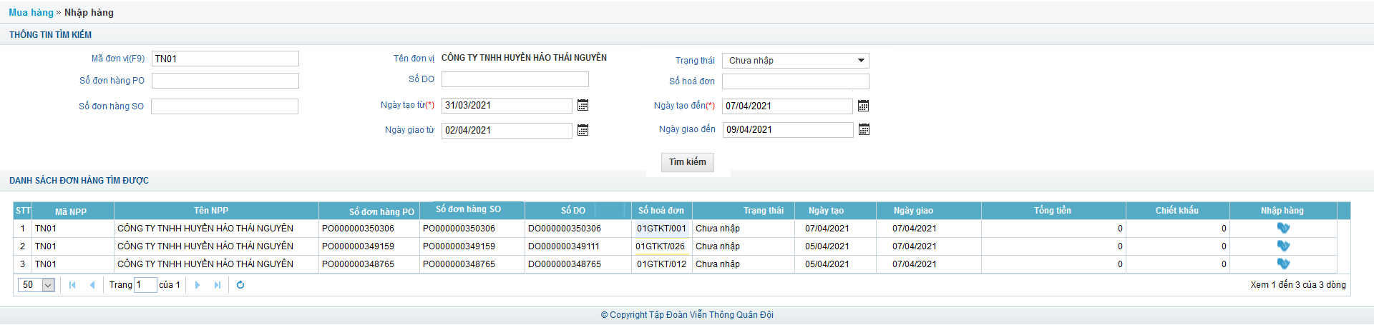

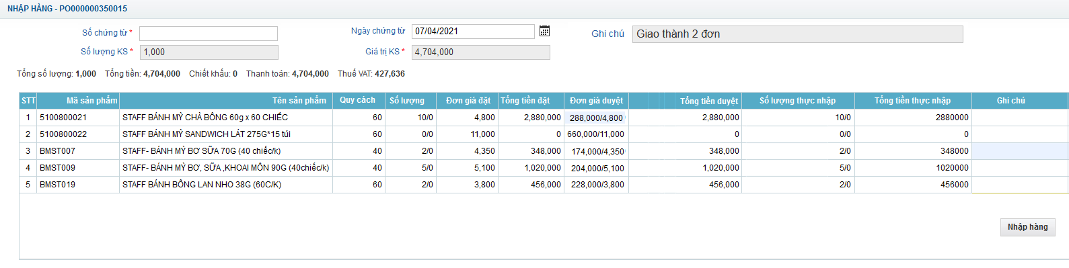

##### Mô tả dòng sự kiện chính (Basic Flow)

|  |  |  |
| --- | --- | --- |
| **Hành động của tác nhân** | **Phản ứng của hệ thống** | **Dữ liệu liên quan (C/R/U/D)** |
| 1. KẾ TOÁN NPP yêu cầu tìm kiếm đơn nhập hàng gồm các thông tin:  * Trạng thái: Chưa nhập (Các đơn hàng đã lập phiếu xuất), Đã nhập * Từ ngày * Số đơn hàng PO * Số đơn hàng SO * Số DO. * Số hoá đơn * Ngày tạo tạo từ ngày, đến ngày * Ngày giao từ ngày đến ngày (Là ngày giao hàng ERP cập nhật) | 1. Hệ thống tìm kiếm đơn nhập hàng theo điều kiện tìm kiếm nhập vào. |  |
| 1. KẾ TOÁN NPP nhấn nút nhập hàng (đối với đơn hàng chưa nhập) | 1. Hệ thống cho nhập các thông tin:  * Số chứng từ : Cho phép thay đổi số chứng từ khi số chứng từ thực tế không khớp. * Số lượng thực trả = số lượng xuất và không cho nhập |  |
| 1. KẾ TOÁN NPP nhấn nút Nhập hàng | 1. Hệ thống ghi nhận nhập hàng, tăng tồn kho kho nhập.  * Nút nhập hàng bị ẩn đi |  |

#### Theo dõi luồng mua hàng

|  |  |
| --- | --- |
| **Tên chức năng** | Theo dõi luồng mua hàng |
| **Mô tả** | Cho phép tìm kiếm, xem thông tin luồng mua hàng |
| **Tác nhân** | - Người sử dụng KẾ TOÁN NPP/ Admin NCC |
| **Điều kiện trước** | - Người sử dụng đăng nhập vào hệ thống  - Có quyền vào chức năng |
| **Điều kiện sau** | -Danh sách đơn hàng tìm được. |
| **Ngoại lệ** | -N/A |
| **Các yêu cầu đặc biệt** | -N/A |

##### Màn hình chức năng

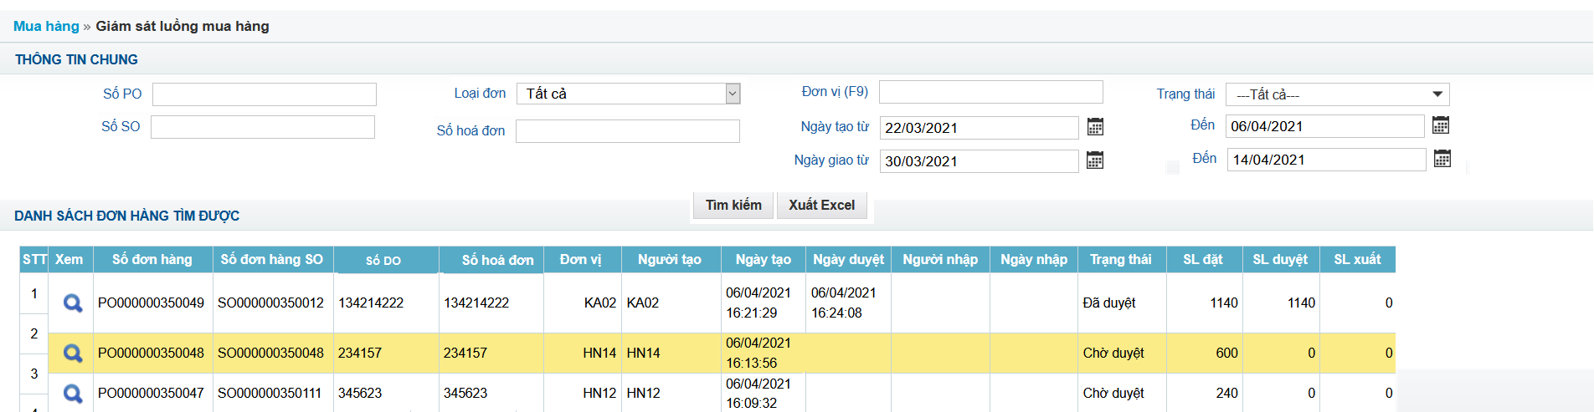

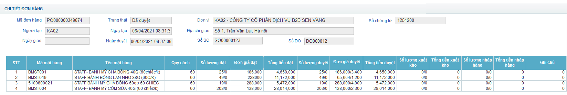

##### Mô tả dòng sự kiện chính (Basic Flow)

|  |  |  |
| --- | --- | --- |
| **Hành động của tác nhân** | **Phản ứng của hệ thống** | **Dữ liệu liên quan (C/R/U/D)** |
| 1. KẾ TOÁN NPP/Admin NCC yêu cầu tìm kiếm đơn hàng cần xem thông tin, gồm các thông tin sau tìm kiếm sau:  * Đơn vị: Nếu KẾ TOÁN NPP thì chỉ hiển thị đơn vị NPP/ Admin NCC thì được chọn tất cả các đơn vị * Số PO * Số SO * Số hoá đơn * Loại đơn: Tất cả, Đặt hàng, trả hàng * Trạng thái * Ngày tạo từ * Đến | 1. Hệ thống tìm kiếm đơn hàng theo điều kiện tìm kiếm. | R |
| 1. Người dùng nhấn icon xem chi tiết | 1. Hệ thống hiển thị chi tiết đơn hàng. | R |

## Đồng bộ luồng mua hàng

### Quy trình nghiệp vụ

#### Luồng quy trình

N/A

#### Mô tả các bước trong quy trình

* Mô tả quy trình đồng bộ luồng mua hàng

|  |  |  |  |  |
| --- | --- | --- | --- | --- |
| TT | NỘI DUNG CÔNG VIỆC | NGƯỜI THỰC HIỆN | HỒ SƠ/ DỮ LIỆU CẦN | MÔ TẢ |
| 1 | 1. System Admin đồng bộ bằng tay luồng mua hàng | Systemadmin | Đồng bộ | Systemadmin đồng bộ băng tay luôn mua hàng |

### Yêu cầu chi tiết chức năng

#### Mô hình phân rã chức năng

N/A

#### Quản lý đồng bộ luồng mua hàng

|  |  |
| --- | --- |
| **Tên chức năng** | Đồng bộ |
| **Mô tả** | Chức năng này cho phép đồng bộ bằng tay luồng mua hàng |
| **Tác nhân** | - Người sử dụng System Admin |
| **Điều kiện trước** | - Người sử dụng đăng nhập vào hệ thống  - Có quyền vào chức năng |
| **Điều kiện sau** | - Đồng bộ được thông tin đơn hàng. |
| **Ngoại lệ** | -N/A |
| **Các yêu cầu đặc biệt** | -N/A |

##### Màn hình chức năng

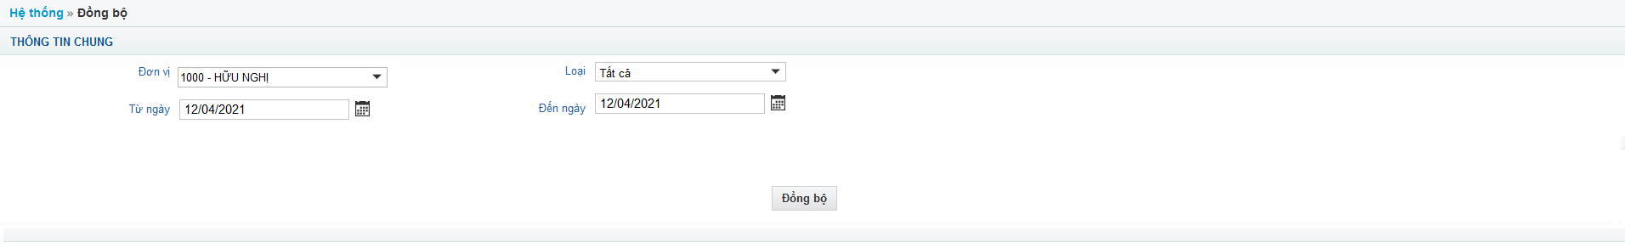

##### Mô tả dòng sự kiện chính (Basic Flow)

|  |  |  |
| --- | --- | --- |
| **Hành động của tác nhân** | **Phản ứng của hệ thống** | **Dữ liệu liên quan (C/R/U/D)** |
| 1. System Admin vào tính năng đồng bộ | 1. Hệ thống mở màn hình Đồng bộ:   Cho phép nhập các thông tin sau để đồng bộ:   * Đơn vị: Cho phép chọn đơn vị cần đồn độ dữ liệu * Loại: Cho phép chọn tất cả các hoặc chọn từng loại để đồng bộ. * Thời gian Từ ngày, Đến ngày |  |
| 1. Nhấn vào chọn đơn vị | 1. Hệ thống mặc định hiển thị đơn vị Hữu Nghị cho phép chọn các đơn vị con để đồng bộ |  |
| 1. Nhấn vào Loại | 1. Hệ thống mặc định hiển thị Loại mặc định là Tất cả, cho phép chọn các loại chi tiết như sau:  * Lấy thông tin đơn hàng từ ERP về DMS. * Lấy thông tin trạng thái đơn hàng từ ERP về DMS * Lấy thông tin lệnh xuất hàng từ ERP về DMS * Lấy thông tin hoá đơn từ ERP về DMS * Lấy thông tin công nợ từ ERP về DMS |  |
| 1. Nhấn vào từ ngày, đến ngày | 1. Chỉ chọn được thời gian trong vòng 30 ngày. Mặc định từ ngày đến ngày fill = ngày hiện tại |  |
| 1. Nhấn đồng bộ | 1. Hệ thống thực hiện đồng bộ và hiển thị thông báo:  * Thất bại: “Đồng bộ thất bại” * Thành công: “Đồng bộ thành công |  |